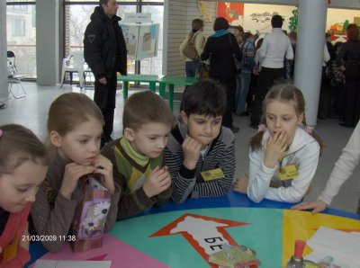
Что читать детям 8-10 лет

Подружить ребёнка с книгой можно и нужно. И чем раньше
об этом задумаются взрослые, тем легче ребёнок привыкнет к ежедневному общению с героями детских произведений.
Всегда находятся дети, которые не любят читать (мало читают внеклассной литературы). Без помощи родителей эту проблему не решить. Только совместными усилиями, где заставляя и поощряя, можно приобщить детей к чтению. Трудно только в начале, потом ребёнок будет тянуться за книгой сам. Важно не упустить тот возраст, когда предлагаемое произведение будет интересным и понятным. И, конечно, надо беседовать с детьми
о прочитанном.
Что читать детям 8 - 10 лет?
Родителям рекомендую предложить своим детям прочитать следующие книги:
• Н. Носов «Приключения Незнайки и его друзей», «Незнайка в Солнечном городе», «Незнайка на Луне».
• Э Успенский «Дядя Фёдор, пёс и кот», «Каникулы в Простоквашино», «Зима в Простоквашино», «Любимая девочка Дяди Фёдора», «Вниз по волшебной реке».
• А. Волков « Волшебник Изумрудного города», «Урфин Джюс и его деревянные солдаты», « Семь подземных королей», «Огненный бог Марранов», «Жёлтый туман», «Тайна заброшенного замка».
• В. Драгунский «Денискины рассказы»
• А. Алексин «В Стране Вечных каникул»
• Л. Гераскина «В стране невыученных уроков»
• Е.Шварц «Сказка о потерянном времени»
• И. Токмакова «Аля, Кляксич и буква А»
• Е Велтистов «Приключения Электроника»
• В. Губарев «Королевство Кривых Зеркал»
• В. Коржиков «Весёлое мореплавание Солнышкина», «Ледовые приключения Плавали-Знаем»
• В. Медведев «Баранкин, будь человеком!»
• Л. Лагин «Старик Хоттабыч»
• А. Некрасов «Приключения капитана Врунгеля»
• Д. Мамин-Сибиряк «Алёнушкины сказки»
• В. Одоевский «Городок в табакерке»
• П. Бажов «Серебряное копытце», «Малахитовая шкатулка», «Каменный цветок», «Медной горы хозяйка».
• Ю. Олеша «Три толстяка»
• Л.Толстой «Детство»
• М. Зощенко Рассказы для детей.
• С. Алексеев Рассказы о Великой Отечественной войне.
• Н. Дурова «Звери – путешественники»
• Эрнест Сетон-Томпсон рассказы о животных.
• Джек Лондон «Белый Клык»
• Редьярд Киплинг «Рикки-Тикки-Тави», «Кошка, гулявшая сама по себе».
• Джоэль Чендлер Харрис «Сказки дядюшки Римуса»
• Туве Янссон «Всё о Мумии-троллях»
• Астрид Линдгрен «Малыш и Карлсон», «Пеппи Длинныйчулок»
• Памела Трэверс «Мэри Поппинс»
• ЛьюисКэрролл «Алиса в Стране чудес», «Алиса в Зазеркалье»
• Ян Ларри «Необыкновенные приключения Карика и Вали»
• Сельма Лагерлеф «Чудесное путешествие Нильса с дикими гусями»
• Отфрид Пройслер «Маленькая Баба-Яга», «Маленький Водяной».
• Роберт Стивенсон «Остров Сокровищ»
• Волшебные сказки разных народов
• Бытовые сказки «Каша из топора», «Мудрая жена», «Дочь-семилетка», «Кто заговорит первый?», «Барин и плотник», Скряга», «Скатерть, баранчик и сума».
